**《总复习（一）》学习指南**

**学习目标：**

1. 通过梳理分数的意义和性质、分数加减法等相关知识，进一步理解分数的意义与性质，感悟分数的意义与其他知识之间存在的区别与联系；以及明确分数加减法的算理，巩固计算方法。

2.在自主梳理、交流研讨的过程中，完善梳理知识的方法，积累数学活动经验。

3.在经历知识梳理的过程中进一步养成回顾与反思的良好学习习惯。

**学习任务单：**

**【课前准备】**

**【课上活动】**

活动一：用自己喜欢的方式梳理关于分数的知识。

活动二：利用梳理的知识，解决实际问题。

用直线上的点表示下面各数。

1.5 $\frac{5}{4}$ 2.3 $\frac{13}{8}$ $\frac{3}{5}$ $2\frac{4}{5}$ 2.2 $\frac{9}{10}$



**【课后小结】**

通过这节课的复习，你有什么收获？

**【课后作业】**

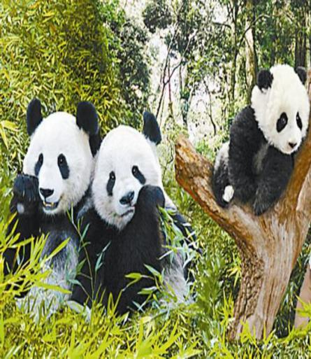1.数学书P118第5题。

（1）把4米长的绳子平均分成5段，每段长（ ）米，每段绳子是全长的（ ）。

（2）1985年第二次大熊猫调查结果显示，全国共有1114只野生大熊猫。2000年开始的第三次大熊猫调查，最终确认我国共有1596只野生大熊猫，其中1206只生活在四川。在第二次调查到的野生大熊猫的数量是第三次调查数量的（ ），第三次调查中生活在四川的野生大熊猫占所有野生大熊猫数量的（ ）。

2.用简便方法计算下面各题。

（1） $\frac{2}{5}$ + $\frac{1}{3}$ + $\frac{3}{5}$ + $\frac{2}{3}$（2） $\frac{7}{12}$ + $\frac{5}{8}$- $\frac{7}{12}$ + $\frac{5}{8}$（3）1- $\frac{1}{3}$- $\frac{2}{3}$

**【参考答案】**

1.（1） $\frac{4}{5}$ 米、 $\frac{1}{5}$

（2） $\frac{557}{798}$、 $\frac{603}{798}$

2.（1）2 （2） $\frac{5}{4}$（3）0